第二批调剂紧急通知
收到第二批调剂通知的同学，申请的群不能顺利加入，可以通过扫描二维码进入，请扫码进入。

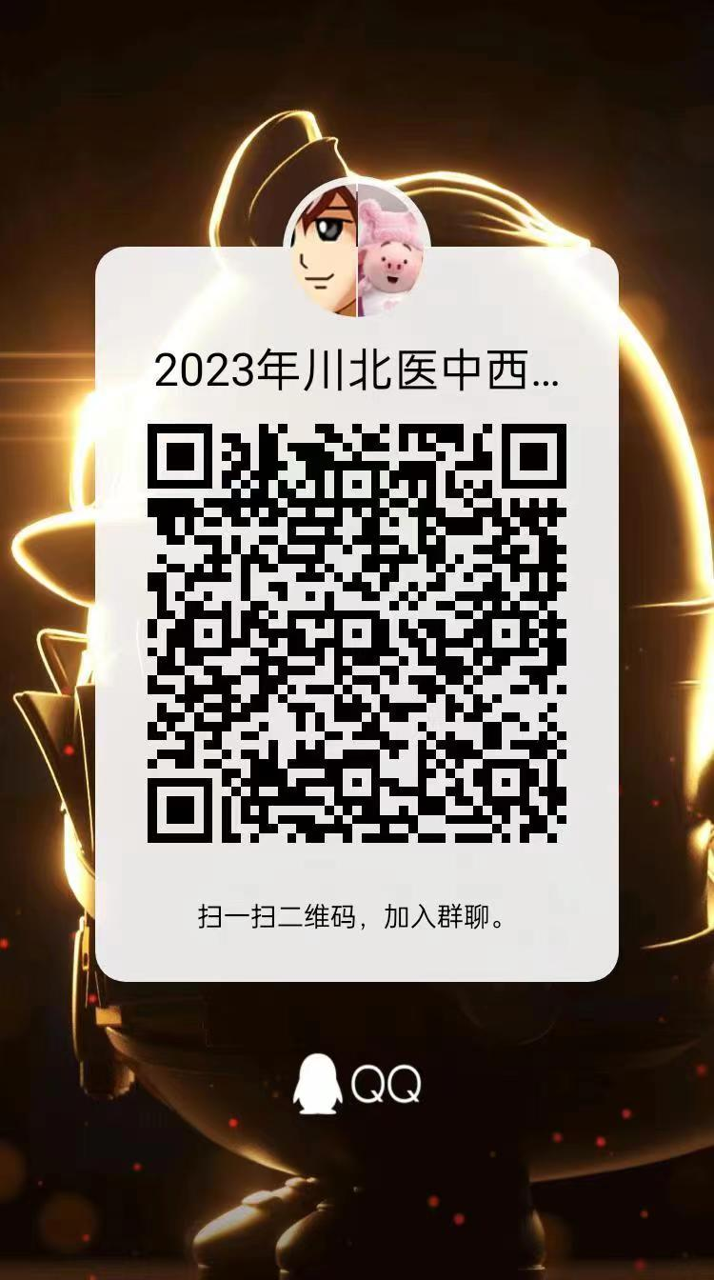

中西医结合临床医学院
2023.4.16

